令和６年１２月１2日

子ども第三の居場所ここふる
ここふる ふゆのたより


みなさま、日ごろよりここふるへのご理解・ご協力を賜りありがとうございます。
今年の夏は暑かったですね・・夏がやっと終わって秋はほとんど感じられず、すっかり冬になってしまいました。子どもたちは、寒さに負けず外で思いっきり体を動かしたり、プレイルームで好きな遊びをして過ごしています。
最近は、劇ごっこやピアノを弾くこと、人形ごっこ、外で走り回って遊ぶことに夢中なようです。
日々、いろいろなことがありますが、子どもたちにとってはすべてが経験です。今は少人数の小学校で過ごしていますが、数年後には学校が統合する予定です。
いろいろなかかわりや経験が、子どもたちを育てていきます。こんな時はどうしたらいいのかな？ということが自分で解決したり周りの大人に聞くことができるような経験が子どもたちへの財産になっていくよう、職員もかかわっていきますのでよろしくお願いします。
さて、最近の子どもたちの様子を紹介します。
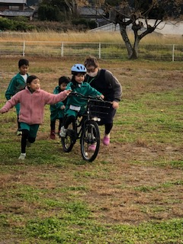
- 自転車の練習をしています
日本財団の支援金制度で、自転車を購入しました。安全な乗り方や、、うまく乗れない子の補助などをして、頑張っています。どんなことでも、ほかの人に物事を教えるということは、教えてもらった人もうれしいし、自分もとても勉強になることですね。

- グランドピアノを寄付して頂きました
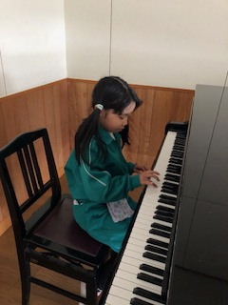
松阪市の方から、ご自宅を壊すために行き場のないピアノがあるというお話を伺い、ぜひここふるへとお伝えし、10月にいただきました。
本当は、ピアノが運ばれてくるところや組み立てるところを、子どもたちに見てもらいたかったのですが、時間が合わずに運んでもらった後のご対面になりました。
そのままでは弾けないため、掃除や調律を時間をかけて行っていただき、弾けるよ！という日には、大切に使う説明などを行いました。
おかげでいい音が聞こえる毎日です。

- 野菜を育てています
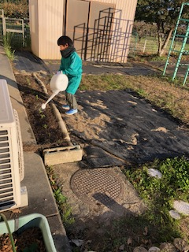

ここふるの園庭で、野菜を育てています。
サラダ小松菜・大根・イチゴ・うまい菜・スナップエンドウなどがあります。
残念ながらカリフラワーやブロッコリーは、カラスにほじくられてしまいました。
先日の「バラエティーショー」の時には、抽選会の景品に大根のぬき葉とサラダ小松菜をプレゼントしました。
子どもたちも水やりを頑張っています。

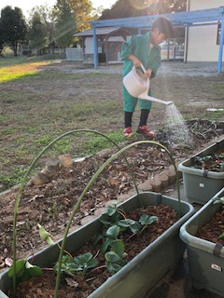

- おしらせ
  - 紹介が遅くなりましたが、新たに二人の職員が加わりました。
尾上 静・福井 真実子です。
事務作業や子どもたちの支援をさせて頂きます。
よろしくお願いいたします。

  - コドモンについて
先日よりお知らせさせていただいています入退室管理ソフトの「コドモン」を導入させていただきました。
利用されていた方もいらっしゃると思いますが、職員は何分不慣れなため、試用期間をいただいておりますことご了承ください。保護者のみなさまからもいろいろとご教示いただけましたら幸いです。よろしくお願いいたします。

  - 冬休み中の持ち物について、自分の必要な文房具（はさみ・のり・ペン）などをお持ちいただければと思います。持ち物には名前を明記して頂きますよう、よろしくお願いいたします。また、放課後利用の際に、学校には必要のないものを持ってきていて、ここふるで使うものとして持参されることがありますが、学校へもっていっていることには違いないため、ご注意をお願いします。

  - 年末年始の休業について
子ども第三の居場所ここふるは 令和６年１２月２８日から令和７年１月５日までお休みをいただきます。
休業期間中はご家庭でご家族の時間を大切にしていただき、また年始には楽しい思い出をお聞かせくださいね。

今年はあたらしいここふるにみんなに来てもらって、ほんとにうれしかったよ！来年は目標を決めてもっと羽ばたいていきましょう！

